Solución de la 3.2.1:

* What happens with the two curves as p → ∞?

R// Analizando la gráfica 1, se puede ver como los bloques perdidos van creciendo, de manera en que la probabilidad va aumentando, es decir que si p → ∞ , el número de bloques perdidos tenderá a mil cada vez que vaya aumentando el p, es decir que tenderá a la cantidad de nodos, es decir al número de bloques existentes.

La profundidad máxima, es decir la rama más larga tenderá cada vez a 0 acorde a como p va creciendo. Se mostrará la gráfica 2 con p cada vez más creciente y se podrá ver como la gráfica va tomando forma respecto a sus límites.

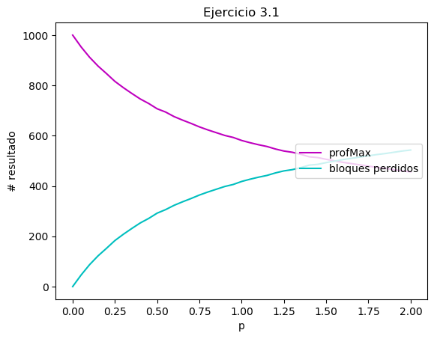

GRAFICA 1

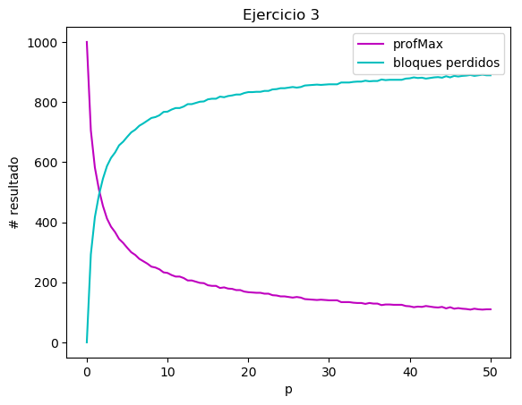

GRAFICA 2